Аппараты рентгеновские
для промышленной дефектоскопии
серии
З И Л А Н Т

Руководство по эксплуатации
и паспорт

Казань 2024

Введение

1. Данный рентгеновский аппарат должен эксплуатироваться обученным и квалифицированным персоналом. Перед использованием следует внимательно прочитать настоящее руководство. Производитель не несет ответственности за все последствия, связанные с нарушением правил эксплуатации.
2. Портативные рентгеновские аппараты серий 320 и 350 не должны использоваться при давлении воздуха в рентгеновском генераторе менее 0,42 МПа. Аппараты других серий не должны использоваться при давлении воздуха в рентгеновском генераторе менее 0,35 МПа.

1. Конструкция
Рентгеновский аппарат состоит из блока управления, блока излучения, кабеля питания, соединительного кабеля и аксессуаров.
1.1 Блок излучения
Блок излучения состоит из рентгеновской трубки, трансформатора высокого напряжения (включая намотку рентгеновской трубки), реле температуры; датчика давления воздуха, разъема для соединительного кабеля и изоляционного газа в алюминиевом корпусе. В верхней части имеется вентилятор и радиатор для охлаждения. Изоляционный газ (SF6) обладает хорошими диэлектрическими свойствами. Горящая сигнальная лампочка указывает на генерирование рентгеновских лучей.
Опоры на обоих концах рентгеновского генератора позволяют устанавливать его в вертикальном или горизонтальном положении, а также используются для подъема во время погрузочно-разгрузочных и выполняемых на высоте работ.
1.2 Блок управления
1.2.1 Блок управления автоматически стабилизирует напряжение и ток на рентгеновской трубке. Напряжение на трубке и время экспозиции могут быть заданы заранее. Таймер цифровой. При срабатывании блока защиты во время экспозиции, таймер отобразит текущее время и не вернется к нулевому значению. После перезапуска экспозиция может быть продолжена до заданного времени. Колебания напряжения питания автоматически регулируются блоком управления для обеспечения стабильного генерирования рентгеновских лучей.
1.2.2 Панель управления
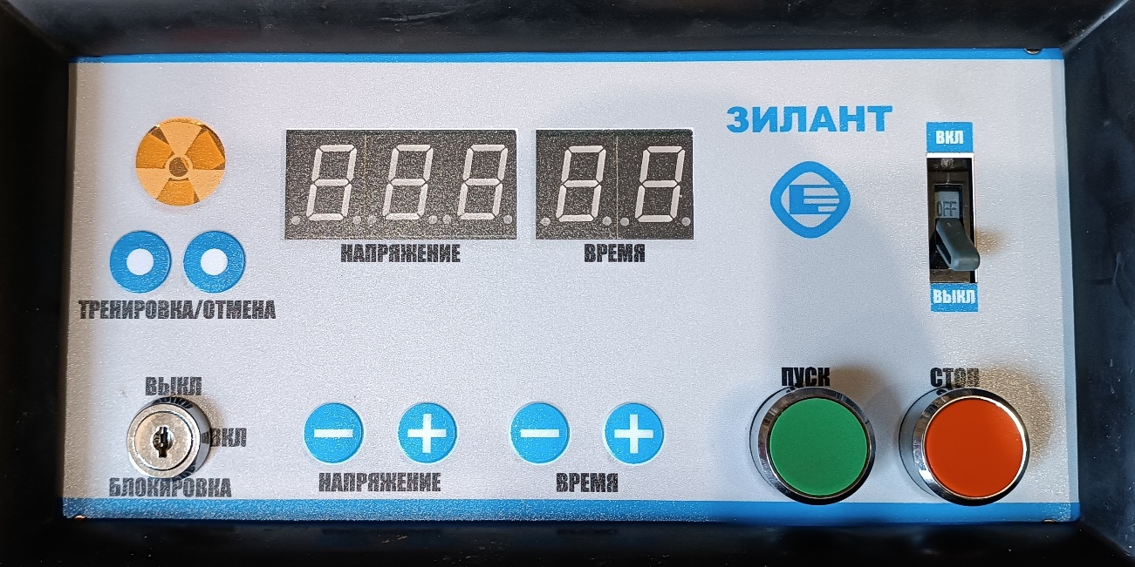
A. Индикатор режима тренировки | B. Индикатор рентг. излучения
C. Индикатор задержки | D. Индикация кВ
E. Индикация времени  (коды ошибок, время задержки) | F. Выключатель питания
G. Переключатель с ключом | H. Кнопка увеличения значения кВ
I. Кнопка уменьшения значения кВ | J. Кнопка увеличения значения времени
K. Кнопка уменьшения значения времени | L. Кнопка вкл. высокого напряжения: генерирование рентгеновских лучей, считывание состояния системы
M. Кнопка выкл. высокого напряжения: останов генерирования рентгеновских лучей, подтверждение времени задержки, останов режима обучения

1.2.3 Боковая панель
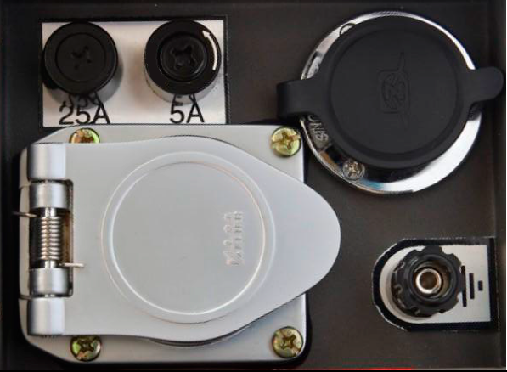
ПРЕДОХРАНИТЕЛЬ
A. Разъем для кабеля питания | B. Разъемы для соединительных кабелей
C. Клемма заземления | D. Предохранители 2A/5A, 10A/20A/25A/30A
1.2.4 Внутренние компоненты
A. Цепь регулятора напряжения рентгеновской трубки | B. Цепь регулятора тока рентгеновской трубки
C. Цепи защиты от перенапряжения, перегрузки по току и дифференциальных токов | D. Другие цепи управления

2. Принцип работы
2.1 Основная функция блока управления заключается в преобразовании переменного тока в импульсное напряжение, требуемое рентгеновскому излучателю, регулировке рабочего напряжения и тока рентгеновской трубки в соответствии с заданными параметрами для обеспечения стабильной генерации рентгеновских лучей и автоматическом контроле времени экспозиции.
Установите напряжение трубки и время экспозиции и нажмите кнопку для автоматической работы.
2.2 Рентгеновский излучатель имеет защиту от поражения электрическим током. Анод рентгеновской трубки заземлен, может выдерживать однонаправленное импульсное напряжение и оснащен устройством защиты от перегрева. Когда температура в излучателе достигает заданного значения, температурное реле отключает высокое напряжение для обеспечения безопасности.

3. Установка и эксплуатация
3.1 Установка
3.1.1 После распаковки проверьте каждый компонент на предмет повреждений, отсутствия или неправильной сборки.
3.1.2 Расположите блок управления ровно, панелью вверх, отключите выключатель питания и подсоедините кабель питания. Источник питания должен соответствовать значениям, указанным в таблице технических параметров.
3.1.3 Подсоедините блоки управления и блоки излучения соединительным кабелем и обеспечьте надлежащий контакт.
3.1.4 При эксплуатации данного аппарата должны быть предусмотрены средства защиты от рентгеновского излучения. При использовании на месте следует обеспечить защиту в виде свинцовой пластины толщиной более 2 мм. В противном случае перед включением излучения необходимо убедиться, что никто из персонала не находится в радиусе 20 м от фокальной точки рентгеновской трубки.
3.1.5 После выполнения вышеуказанных действий необходимо тщательно проверить манометр рентгеновского излучателя на соответствие требованиям пункта 3.3.4. В случае несоответствия категорически запрещается включать питание во избежание повреждения излучателя.
3.2 Эксплуатация
После подсоединения кабеля питания включите выключатель и проверьте, нормально ли работает охлаждающий вентилятор.
3.2.1 Включение самодиагностики
После включения питания на дисплее отображается сообщение HELLO. В то же время система запускает программу самодиагностики, которая занимает около 10 секунд. При обнаружении неисправности на дисплее отображается ее код.
По завершении программы самодиагностики на дисплее отображения времени высвечивается число, которое соответствует модели блока управления:
35 для модели 350 | 32 для модели 320
30 для модели 300 | 25 для модели 250
20 для модели 200 | 16 для модели 160

На дисплее кВ отображается сообщение JON, указывающее на режим готовности, система инициализирует аппарат и переходит в рабочее состояние ожидания.
3.2.2 Автоматическая тренировка
После завершения описанного выше процесса система определит, требуется ли тренировка, основываясь на зарегистрированном времени отключения рентгеновского излучателя.
В это время индикатор тренировки (красный) дважды мигает и подает звуковой сигнал, а на дисплее времени отображается сообщение CL для тренировки. На дисплее киловольт отображается значение кВ. Нажмите кнопку настройки кВ, [кВ +] и [кВ –], чтобы выбрать значение кВ на текущий день.
Нажмите [кВ +], чтобы увеличить значение киловольт на 2 кВ.
Нажмите [кВ –], чтобы уменьшить значение киловольт на 2 кВ.
Диапазон настройки кВ: 200–350 кВ для модели 3505, 190–320 кВ для модели 3205, 170–300 кВ для модели 3005, 150–250 кВ для модели 2505, 100–200 кВ для модели 2005, 80–160 кВ для модели 1605.
Нажмите и удерживайте кнопку включения высокого напряжения в течение 1 секунды, чтобы начать тренировку. В течение всего процесса тренировки всегда горит индикатор (красный), мигает предупреждающая об излучении сигнальная лампочка, на дисплее времени отображается время, необходимое для тренировки, а на дисплее кВ — значение кВ для текущего состояния. После завершения тренировки световой индикатор гаснет, и система переходит в рабочий режим ожидания.
3.2.3 Настройка параметров экспозиции
Перед началом экспозиции сначала необходимо настроить параметры экспозиции, а именно: значение кВ и время экспозиции. Блок управления имеет функцию автоматической памяти, которая позволяет запоминать последние заданные параметры экспозиции, которые не будут потеряны после выключения питания.
Для настройки параметров на контроллере предусмотрено четыре кнопки.
Для настройки кВ есть две кнопки: [кВ +] и [кВ –].
Нажмите [кВ +], чтобы увеличить значение киловольт на 2 кВ.
Нажмите [кВ –], чтобы уменьшить значение киловольт на 2 кВ.
Диапазон настройки кВ: 200–350 кВ для модели 3505, 190–320 кВ для модели 3205, 170–300 кВ для модели 3005, 150–250 кВ для модели 2505, 100–200 кВ для модели 2005, 80–160 кВ для модели 1605.
Для настройки времени есть две кнопки: [Время +] и [Время –]
Нажмите [Время +], чтобы увеличить значение времени на 0,1 мин.
Нажмите [Время –], чтобы уменьшить значение времени на 0,1 мин.
Диапазон настройки времени: 0,1–5,0 минут.
3.2.4 Активация экспозиции
После подтверждения настройки значений кВ и времени экспозиции на дисплее, нажмите и удерживайте кнопку включения высокого напряжения в течение 1 секунды, чтобы активировать экспозицию. В это время на панели управления начнет мигать сигнальная лампочка, на дисплее отобразится обратный отсчет времени. По истечении времени экспозиции аппарат автоматически выключит высокое напряжение, три раза прозвучит звуковой сигнал, установится режим ожидания 1:1.
Весь процесс экспозиции разделен на три этапа: задержка с подготовкой, экспозиция и режим ожидания.
3.2.5 Отложенный запуск
Аппарат оснащен функцией отложенного запуска экспозиции, что упрощает для оператора процесс эвакуации персонала из зоны излучения. Прежде чем будут сгенерированы лучи, система автоматически отложит запуск экспозиции в соответствии со временем задержки, заданным пользователем.
3.2.5.1 Настройка времени задержки
В рабочем режиме ожидания нажмите кнопку отключения высокого напряжения, при этом система перейдет в режим настройки задержки. На дисплее кВ отобразится Y_h для настройки задержки, а на дисплее времени отобразится *.* для времени задержки.
Нажмите [Время +], чтобы увеличить время задержки на 0,1 мин.
Нажмите [Время –], чтобы уменьшить время задержки на 0,1 мин.
Диапазон настройки времени задержки: 0,0–3,0 минуты, пока горит индикатор задержки. После настройки времени задержки нажмите кнопку выключения высокого напряжения, чтобы вернуться в режим ожидания.
Если вы хотите отменить время задержки, вам нужно всего лишь установить время задержки равным 0,0, при этом погаснет индикатор времени задержки.
Примечание. Пока время задержки не равно 0,0, индикатор будет гореть, информируя оператора о том, что время задержки еще не вышло. Пока аппарат не будет выключен, перед каждой экспозицией будет использоваться заданное время задержки. После отключения аппарата значение автоматически сбрасывается. поэтому при следующем включении требуется повторная настройка.
3.2.5.2 Отложенная экспозиция
В рабочем режиме ожидания горит индикатор времени задержки (зеленый), указывающий на успешную настройку. Нажмите и удерживайте кнопку включения высокого напряжения в течение 1 секунды, чтобы запустить экспозицию. В это время замигает индикатор задержки и начнется обратный отсчет времени задержки на дисплее времени. Одновременно раздастся предупреждающий звуковой сигнал, а время задержки и параметры экспозиции на дисплее будут отображаться поочередно. По истечении времени задержки автоматически включается высокое напряжение и запускается экспозиция.
Во время задержки нажатие кнопки включения высокого напряжения приводит к запуску экспозиции, а нажатие кнопки выключения высокого напряжения — к останову экспозиции.

3.3 Меры предосторожности при эксплуатации
Перед использованием данного оборудования следует внимательно ознакомиться с руководством, чтобы понять основы эксплуатации, правила безопасности и связанные с ними меры предосторожности.
ПРИМЕЧАНИЕ. Когда рентгеновский генератор или источник питания ушли в «защиту», выключите питание и снова включите его через 2 минуты.
3.3.1 Убедитесь, что охлаждающий вентилятор блока управления и излучателя работают должным образом.
3.3.2 Колебания напряжения питания в пределах указанного диапазона считается нормой (может привести к срабатыванию цепи защиты). В случае невозможности сброса времени, отображаемого таймером, нажмите для сброса кнопку «ВЫКЛ. ВЫСОКОЕ НАПРЯЖЕНИЕ».
3.3.3 Если вам необходимо удлинить кабель питания, то площадь поперечного сечения каждой жилы кабеля должна соответствовать значениям, приведенным в таблице ниже.
Длина (м) | Площадь поперечного сечения (кв. мл)
10–30 | 2,0
30–50 | 4,0
50–80 | 6,0

3.3.4 Проверьте давление воздуха в трубке с помощью датчика давления воздуха. Модели напряжением 300 кВ и ниже запрещается использовать, если давление ниже 0,34 МПа; рентгеновские аппараты серий 320 и 350 не должны использоваться, если давление воздуха в рентгеновском излучателе составляет менее 0,42 МПа.
3.3.5 Убедитесь, что кабель подсоединен надлежащим образом, а разъем чистый.
3.3.6 Убедитесь, что блок управления заземлен надлежащим образом, чтобы обеспечить безопасную эксплуатацию.
3.3.7 Рабочее время и время останова должно быть рассчитано в соотношении 1:1, то есть 5 минут работы и 5 минут останова.
4. Безопасность
4.1 В случае подачи непрерывного сигнала тревоги происходит автоматическое отключение высокого напряжения. В этом случае следует отключить выключатель питания, дать оборудованию постоять 2–3 минуты, а затем включить питание. Если один и тот же тип неисправности возникает повторно, необходимо прекратить работу и выяснить причину ее возникновения.
Описание кодов неисправностей, отображаемых на дисплее
AL | Низкое значение миллиампер (слишком низкий ток в рентгеновской трубке)
AH | Высокое значение миллиампер (слишком высокий ток в рентгеновской трубке)
UL | Низкое значение кВ (слишком низкое выходное напряжение контроллера)
UH | Высокое значение кВ (слишком высокое выходное напряжение контроллера)
PH | Высокая мощность источника питания (слишком высокое входное напряжение питания)
PL | Низкая мощность источника питания (слишком низкое входное напряжение питания)
PC | Перегрев (защита излучателя от перегрева)
ВЫКЛ. | Блокировка двери отключена (защитная блокировка не активирована)
CL | Обучение
Y_h | Задержка по времени

4.2 В случае выхода аппарата из строя необходимо немедленно прекратить работу и выполнить поиск и устранение неисправностей.
4.2.1 Если значение времени и кВ не могут быть отрегулированы, проверьте, не повреждены ли кнопки на панели и подсоединены ли провода.
4.2.2 Если высокое напряжение не может быть включено, отключите питание и проверьте, подсоединены ли провода.
4.2.3 Если высокое напряжение не может быть выключено нажатием кнопки останова, проверьте, подключен ли провод кнопки останова.
4.2.4 При возникновении сигнала тревоги о низком значении миллиампер проверьте, подключен ли соединительный кабель.
4.2.5 Поражение электрическим током при прикосновении к оборудованию может быть связано с ненадлежащим заземлением или плохой изоляцией. Перед эксплуатацией необходимо устранить все неисправности.
4.2.6 Если индикаторы не загораются после включения питания, проверьте, не поврежден ли предохранитель 2A/5A.
4.2.7 Если в ходе проверки не было выявлено никаких неисправностей, однако оборудование по-прежнему не работает, обратитесь в сервисный центр для ремонта.
4.2.8 Проверьте давление газа SF₆ в рентгеновском генераторе.
4.2.8.1 Давление газа SF₆ в рентгеновском генераторе может изменяться по следующим причинам:
a. Изменение температуры.
b. Повышение температуры газа SF₆ вследствие нагрева внутренней части рентгеновского генератора в процессе рентгеновского излучения.
c. Утечка газа из-за повреждения уплотнительных колец рентгеновского генератора.
4.2.8.2 В случае падения давления газа SF₆ ниже красной предупреждающей линии немедленно устраните причину.
4.2.8.3 Перед использованием рентгеновского дефектоскопа следует проверить значение давления газа SF₆.

5. Комплектация
Название | Спецификация | Кол-во
Соединительный кабель | 25 метров | 1 шт.
Кабель питания | 10 метров | 1 шт.
Заземляющий провод | 5 метров | 1 шт.
Комплект плавких предохранителей |  | 15 шт.
Выносная лампа |  | 1 шт
Ящик транспортировочный |  | 2 шт
Паспорт и РЭ |  | 1 шт

6. Гарантии изготовителя

  - Предприятие-изготовитель гарантирует соответствие аппарата требованиям действующей технической документации при соблюдении потребителем условий эксплуатации, транспортирования и хранения, установленных технической документацией.
  - Гарантийный срок эксплуатации аппарата 12 месяцев со дня отгрузки аппарата заказчику.
  - Гарантийные обязательства на рентгеновскую трубку 12 месяцев со дня отгрузки Заказчику, но не более 500 часов её эксплуатации.
  - Гарантия не распространяется на:
- механические повреждения и повреждения, вызванные воздействием агрессивных сред, воды, пыли, а также повреждения, наступившие вследствие неправильного хранения, например, коррозия металлических частей;
- аппараты с неисправностями, возникшими вследствие неправильной эксплуатации, применении аппарата не по назначению, а также имеющие повреждения, вызванные подключением аппарата к электропитанию ненадлежащего качества (ГОСТ 13109-97);
- аппараты, ремонтировавшиеся в течение гарантийного срока вне уполномоченных изготовителем сервисных центров.
- аппараты с нарушенными заводскими пломбами.

- Сведения о рекламациях.

  - Приемка потребителем по количеству продукции, поступившей в исправной таре, должна осуществляться не позднее 5 календарных дней со дня поступления на склад.
  - Претензии по качеству направляются в течение гарантийного срока эксплуатации в письменном виде.

- Сведения о товарообороте.
Важно!!!
Поставка, учет, хранение, передача аппаратов третьим лицам должны производиться с обязательным соблюдением п.3.5 ОСПОРБ 2010.

- Свидетельство о приемке.

Аппарат рентгеновский для промышленной дефектоскопии

Зилант – 350 заводской номер: 2406
панорамное исполнение

изготовлен и принят в соответствии с действующей технической документацией и признан годным для эксплуатации.

____________________

_____________________ / число, месяц, год/ М.П.

